Приложение №1
Техническое задание на поставку хозяйственных товаров

№ п/п | Код по ОКПД2 | Наименование товара | Характеристики товара | Единица измерения | Количество
1 | 22.29.23.130 | Сидячая ванночка на унитаз Mr. Procto или эквивалент  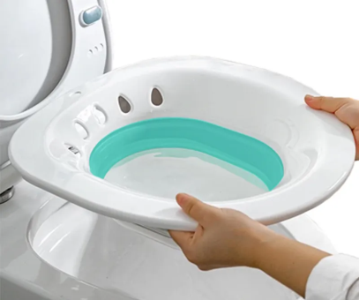 | Сидячая ванночка для унитаза  Материал - пластик  Конструкция – складная.  Система удаления излишков жидкости – 5 отверстий с одного края.  Высота- 12 см.  Длина- 39 см,  Ширина-36 см  Толщина ванночки в сложенном виде - 45 мм. | штука | 6
2 | 22.29.23.120 | Ведро пластиковое "Лукошко" или эквивалент  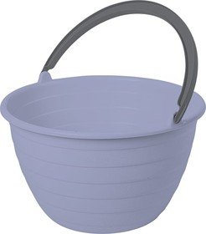 | Материал – пластик.  Форма дна – круг  Высота -17 см  Ширина -25см  Объем-5 л  Без крышки  С прочной ручкой из пластика | штука | 4
3 | 22.29.23.110 | Кувшин пластиковый мерный  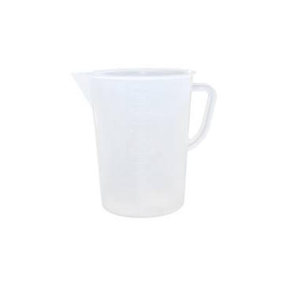 | Материал - особо прозрачный полипропилен.  Особенности конструкции - носик, ручка и нестираемая рельефная градуировка.  Объем - 3000 мл;  Диаметр – 150 ± 1 мм;  Высота - 218 ± 2,0 мм;  Цена деления - 25 мл. | штука | 3
4 | 22.29.23.110 | Сушилка для посуды  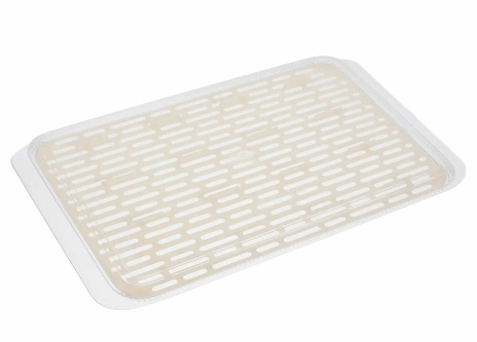 | Настольная сушка для посуды.  Материал - пищевой пластик.  Комплектация: Поддон для стока воды - 1 шт., решетка - 1 шт.  Материал - пластик  Длина- 39 см,  Ширина-22,5 см,  Высота-2,50 см,  Количество ярусов-1,  Цвет - Белый. | штука | 5
5 | 22.29.23.120 | Швабра МОП York Magnetic с телескопической ручкой | Швабра с телескопической ручкой.  Длина ручки — 145 см.  Размер насадки — 47х17 см.  Цвет насадки – серый.  Тип крепления - карман. | штука | 3
6 | 25.99.29.190 | Настенная сушилка типа Nika CH45/C  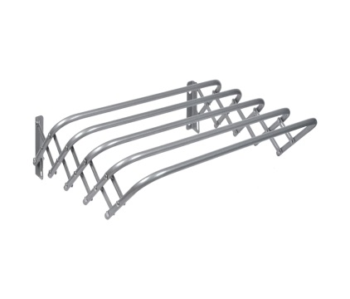 | Тип раскладывания - "гармошка".  Максимальная нагрузка на сушилку - 10 кг.  Тип установки -настенный,  Материал перекладин -металл  Общая длина прутьев - 2,2 м,  Длина в развернутом виде - 450 мм,  Материал основания - металл,  Количество перекладин - 5 штук,  Цвет - серый,  Конструкция – складная  Габариты без упаковки - 450х450х185 мм. | штука | 5
7 | 22.22.13.190 | Пластиковый контейнер с крышкой и клипсами  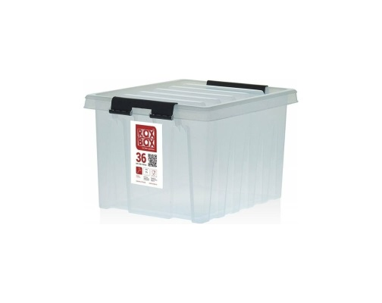 | Материал - пластик  Объем - 36 литров,  Цвет - прозрачный.  длина - 500 мм.  ширина- 390 мм.  высота -250 мм. | штука | 4
8 | 22.23.13.190 | Контейнер круглый с крышкой  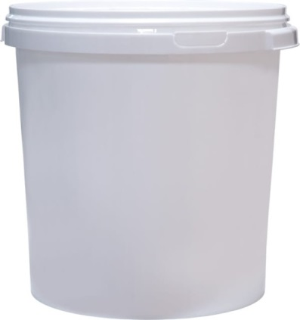 | Объем- 30 литров.  Цвет контейнера - белый.  Форма - круглая.  Ударопрочное - нет  С крышкой.  Ручки – есть.  Накладка на ручке – нет.  Материал – полипропилен.  Носик - нет  Гибкое ведро – нет. | штука | 1

Условия исполнения контракта:
1. Срок поставки: 10 (десять) календарных дня со дня заключения контракта.
2. Место поставки: 163000 г. Архангельск, пр-т Троицкий д. 115, склад.
3. Гарантийный срок товара составляет не менее 12 (Двенадцати) месяцев со дня поставки (на товары, у которых имеется гарантийный срок).
4. Документы к товару: при поставке Поставщик обязуется предоставить на весь товар:
- копии деклараций о соответствии или сертификатов соответствия (в случае если товар включен в единый перечень продукции, подлежащей обязательной сертификации, или в единый перечень продукции).
5. Цена контракта включает в себя: расходы на упаковку, перевозку до места поставки, разгрузку

